1. 一般在编译开发时都会将写好的程序打包发布，这样在其它电脑上就可以直接安装程序，然后运行就可以了，但是还有一些用户是使用windows xp 或者 windows server 2003等低版本的系统，所以会弹出如下的错误

[](http://jingyan.baidu.com/album/86112f138a06e627379787b9.html?picindex=1)

1. 要解决这个问题也很简单，如果你使用的vs2010或者之前的开发环境，是没有这个问题的，但是如果你正在使用vs2010之后的开发环境，需要移植到vs2010之前的开发环境，这样是很麻烦的

[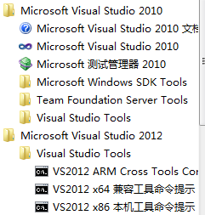](http://jingyan.baidu.com/album/86112f138a06e627379787b9.html?picindex=2)

1. 但是vs2010之后的开发环境本身也是提供针对低版本操作系统的编译支持的，下面简单介绍一下，如下图所示，打开项目的属性设置对话框

[](http://jingyan.baidu.com/album/86112f138a06e627379787b9.html?picindex=3)

[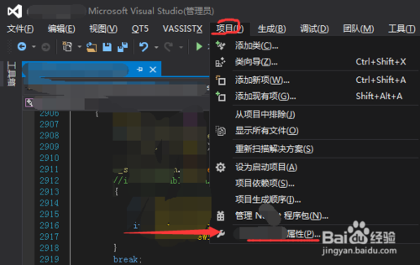](http://jingyan.baidu.com/album/86112f138a06e627379787b9.html?picindex=4)

1. 在项目的属性设置对话框中，然后依次，选择”配置属性“---》“常规”选项卡，如下图1所示

[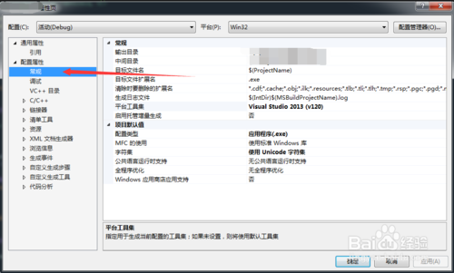](http://jingyan.baidu.com/album/86112f138a06e627379787b9.html?picindex=5)

1. 然后如下图2所示，在”常规“选项卡界面上，找到”平台工具集“的位置，选择“windows xp"的平台工具集

[[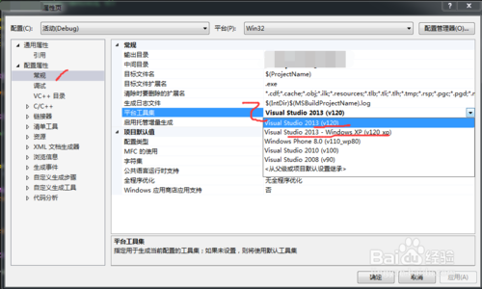](http://jingyan.baidu.com/album/86112f138a06e627379787b9.html?picindex=6)步骤阅读](http://jingyan.baidu.com/album/86112f138a06e627379787b9.html?picindex=6)

1. 6

保存以上的平台工具集设置，关闭项目配置对话框，然后回到工程页面，如下图所示，重新编译生成程序，重新打包发布就可以了

[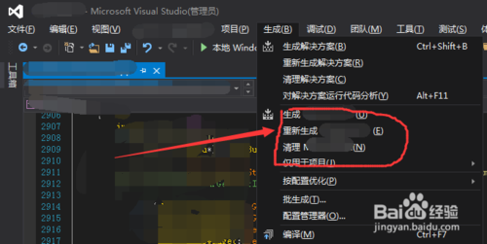](http://jingyan.baidu.com/album/86112f138a06e627379787b9.html?picindex=7)